بسم الله الرحمن الرحيم

وصلى الله وسلم على نبيه الكريم

**تهنئة**

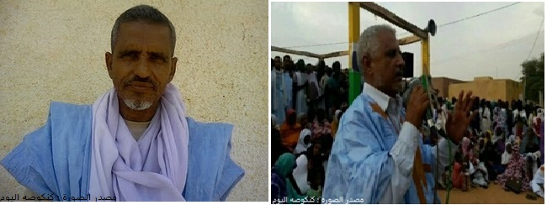

يشرفني أتقدم بأحر التهانئ إلى أخي الكبير ابينَّه و لد أعيمر بمناسبة دخوله المبارك للبرلمان راجيا له التوفيق و النجاح في مهامه، و لا يفوتني في هذا المقام أن أهنئ و أشكر أخانا صاحب المعالي و السعادة الإداري الكبير والسياسي المخضرم الوجيه كابه ولد اعليوه على ما يبذل من جهود خدمة للوطن و المجتمع.

تونس، بتاريخ 22 اكتوبر 2018

النهاه ولد المصطفى ولد النهاه